**Bài thực hành 09**

**Thiết kế layout responsive với media query**

# Mục tiêu

* Áp dụng và so sánh giữa float và flex và media query trong việc style bố cục đạt được responsive

# Bài 1: THIẾT KẾ GIAO DIỆN HIỂN THỊ TỐT TRÊN MÀN HÌNH MÁY TÍNH VÀ MÀN HÌNH ĐIỆN THOẠI

**Bước 1**: Tạo thư mục dự án mới đặt tên tùy ý

Trong thư mục đó tạo file lyout.html và thư mục css có file layout.css

Soạn code html trong file layout.html như sau

<!DOCTYPE html>

<html lang="en">

<head>

    <meta charset="UTF-8">

    <meta http-equiv="X-UA-Compatible" content="IE=edge">

    <meta name="viewport" content="width=device-width, initial-scale=1.0">

    <title>Document</title>

    <link rel="stylesheet" href="css/layout.css">

</head>

<body>

    <header>

        <div class="container">

            <div class="logo">

                <img src="https://www.yorkgraphicdesigners.co.uk/wp-content/uploads/2020/04/coronavirus_logo-2-833x321.jpg"

                    alt="">

            </div>

        </div>

    </header>

    <nav>

        <div class="container">

            <ul>

                <li><a href="#">Trang chủ</a></li>

                <li><a href="#">Giới thiệu</a></li>

                <li> <a href="#">Sản phẩm</a></li>

                <li><a href="#">Tin tức</a></li>

                <li><a href="#">Liên hệ</a></li>

            </ul>

        </div>

    </nav>

    <section class="block-title">

        <div class="container">

            <h2>Blog new</h2>

            <div class="block-content">

                <p>Lorem ipsum, dolor sit amet consectetur adipisicing elit. Nihil, quam provident quos expedita optio

                    natus

                    rerum excepturi laudantium? Mollitia, non quo a odio deleniti in sed esse magnam vero autem?</p>

            </div>

        </div>

    </section>

    <div class="blogs">

        <div class="container">

            <!-- blog-item -->

            <div class="blog-item">

                <img src="https://wiki.matbao.net/wp-content/uploads/2019/09/blog-la-gi-2-1200x675.jpg" alt="">

                <h3>BLog title</h3>

                <p>

                    Lorem ipsum dolor sit amet consectetur adipisicing elit. Ipsa quis doloremque accusamus, est

                    temporibus dolores, repellat libero nisi perspiciatis esse

                </p>

            </div>

            <!-- blog-item -->

            <div class="blog-item">

                <img src="https://wiki.matbao.net/wp-content/uploads/2019/09/blog-la-gi-2-1200x675.jpg" alt="">

                <h3>BLog title</h3>

                <p>

                    Lorem ipsum dolor sit amet consectetur adipisicing elit. Ipsa quis doloremque accusamus, est

                    temporibus dolores, repellat libero nisi perspiciatis esse

                </p>

            </div>

            <!-- blog-item -->

            <div class="blog-item">

                <img src="https://wiki.matbao.net/wp-content/uploads/2019/09/blog-la-gi-2-1200x675.jpg" alt="">

                <h3>BLog title</h3>

                <p>

                    Lorem ipsum dolor sit amet consectetur adipisicing elit. Ipsa quis doloremque accusamus, est

                    temporibus dolores, repellat libero nisi perspiciatis esse

                </p>

            </div>

            <!-- blog-item -->

            <div class="blog-item">

                <img src="https://wiki.matbao.net/wp-content/uploads/2019/09/blog-la-gi-2-1200x675.jpg" alt="">

                <h3>BLog title</h3>

                <p>

                    Lorem ipsum dolor sit amet consectetur adipisicing elit. Ipsa quis doloremque accusamus, est

                    temporibus dolores, repellat libero nisi perspiciatis esse

                </p>

            </div>

        </div>

    </div>

</body>

</html>

Code css style cho các thành phần giao diện như sau

*{

    margin: 0;

    padding: 0;

    box-sizing: border-box;

    font-family: Arial, Helvetica, sans-serif;

}

/* Đặt khối ra giữa màn hình */

.container{

    max-width: 1200px;

    margin: 0 auto;

}

img{

    max-width: 100%;

}

/* Style cho logo */

.logo{

    max-width: 200px;

}

/* Style menu ngang */

nav{

    background-color: darkblue;

}

nav ul{

    display: flex; /* Hiển thị dạng flex*/

}

nav ul li{

    list-style: none; /*Bỏ các dấu chấm của danh sách li*/

}

/* Định dạng cho thẻ a/ */

nav ul li a{

    color: #fff;

    text-decoration: none;

    display: inline-block;

    padding: 10px 15px;

}

.block-title{

    padding: 25px 0;

    text-align: center;

}

.block-title .block-content{

    max-width: 600px;

    margin: auto;

}

/* style cho lưới blogs */

.blogs .container{

    display: flex;

    flex-wrap: wrap; /*Cho hép xuống dòng*/

}

.blogs .blog-item{

    padding: 10px;

    flex-basis: 25%; /*Tương tự chiều rộng*/

}

.blogs .blog-item img{

    width: 100%;

}

.blogs .blog-item h3{

    margin-top: 10px;

}

Kết quả của các bước trên

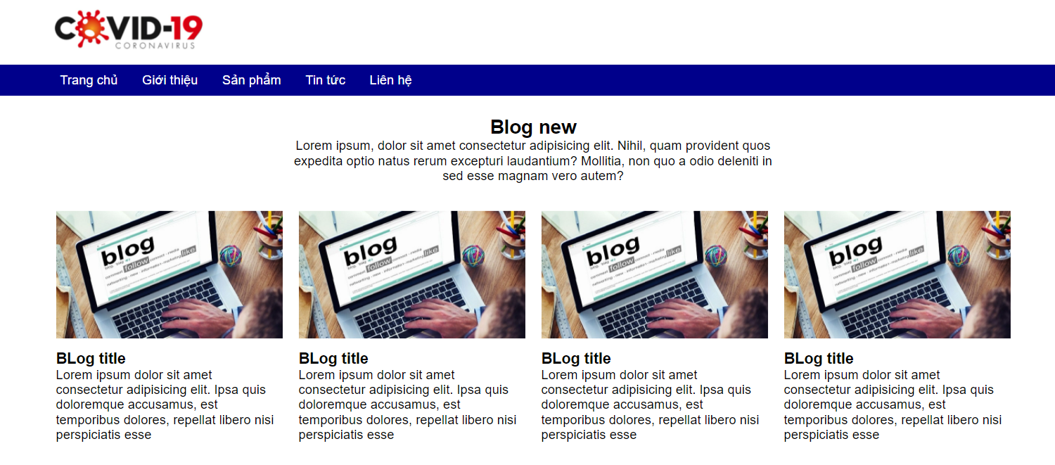

# **Bước 2: Thêm css style cho màn hình nhỏ rên điện thoại**

Ở cuối file css thêm code sau

@media screen and (max-width: 640px) {

    .blogs .container{

        flex-direction: column;

    }

    nav ul{

        flex-direction: column;

    }

    .blogs .blog-item{

        flex-basis: 100%s; /*Tương tự chiều rộng*/

    }

}

Cách kiểm tra màn hình nhỏ

Tại trình duyệt chrome nhấn F12

Sau đó chọn độ rộng khoang 500 như hình kết quả, các thành phần sẽ đưa về dạng cột dọc có dộ rộng full

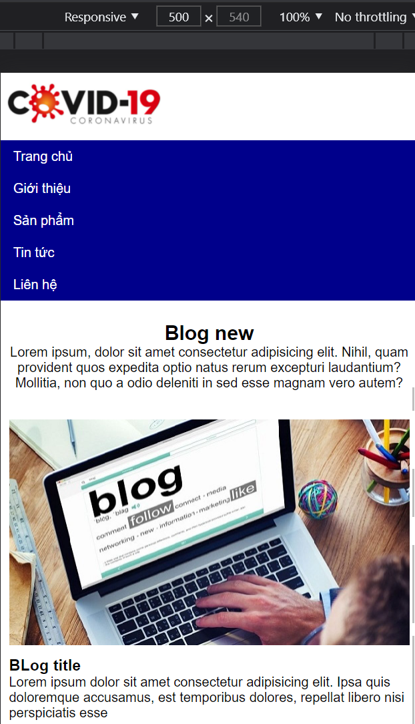

# **Bài tập làm thêm**

**Bài 1: Thiết kế giao diện responsive trên 3 màn hình như sau**

Màn hình máy tính >= 1200px

Màn hình Ipad 1024 -> < 1200px

Màn hình điện thoại <= 640px

Hình minh họa



**Bài 2: Style menu cho màn hình máy tính và màn hình điện thoại**

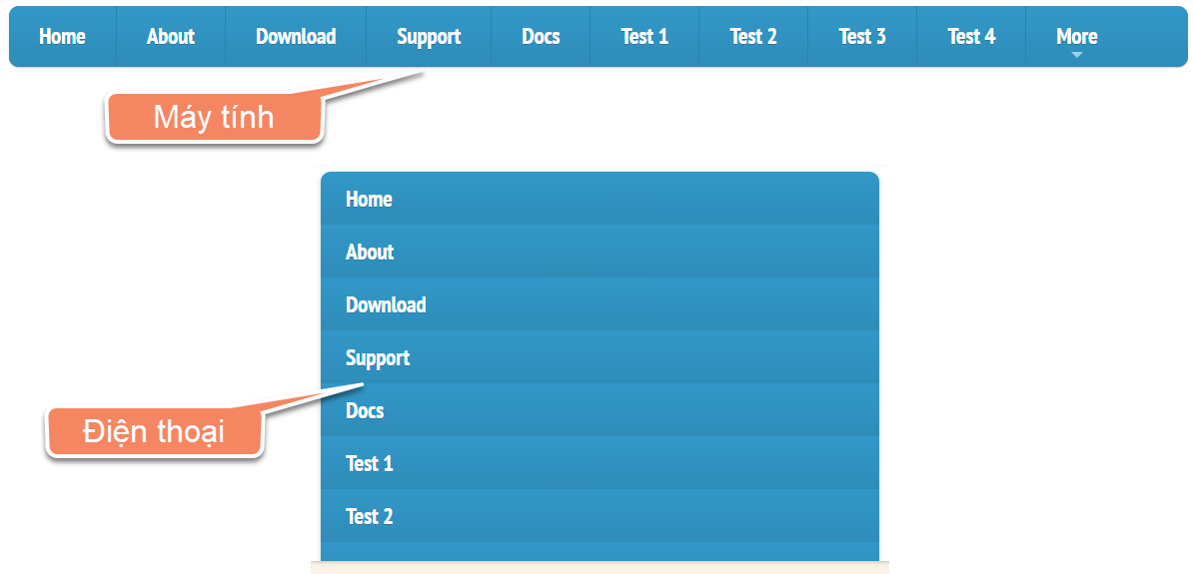

Tiếp theo bài menu trên

